Министерство науки и высшего образования Российской Федерации
НАЦИОНАЛЬНЫЙ ИССЛЕДОВАТЕЛЬСКИЙ
ТОМСКИЙ ГОСУДАРСТВЕННЫЙ УНИВЕРСИТЕТ (НИ ТГУ)
Наименование учебного структурного подразделения

КУРСОВАЯ РАБОТА

РАЗРАБОТКА СЕРВИСА ДЛЯ ИГРЫ В ШАХМАТЫ

Санданов Тумэн Рэншэндоржиевич

Направление подготовки Код Наименование направления подготовки
Направленность (профиль) «Наименование образовательной программы»

Руководитель работы
канд. техн. наук, доцент
________________А.С. Шкуркин
подпись
«_____» ________________ 20 ___ г.

Автор работы
студент группы № 931903

________________ Т.Р. Санданов
подпись
«_____» ________________ 20 ___ г.

Томск – 2022
РЕФЕРАТ

Выпускная квалификационная работа 57 страниц, 27 рисунков, 17
источников, 6 таблиц.
REACTJS, NODEJS, FRONTEND, WEB-РАЗРАБОТКА.
Цель: разработать веб-приложение шахматного сервиса и шахматный движок.
Результат работы: формализованы требования, разработана серверная и клиентская часть веб-платформы, подключена база данных, создан шахматный движок.

ОГЛАВЛЕНИЕ
ПЕРЕЧЕНЬ УСЛОВНЫХ ОБОЗНАЧЕНИЙ 6
ВВЕДЕНИЕ 7
- АНАЛИЗ ПРЕДМЕТНОЙ ОБЛАСТИ 9
  - Изучение предметной области 9
  - Аналогичные web-приложения 11
- Проектирование web-платформы 13
  - Функциональные требования 14
  - Нефункциональные требования 15
  - Сценарии Вариантов использования 16
  - Архитектура клиентской части 17
  - Архитектура серверной части 18
- Технические средства разработки 22
  - Серверная часть 23
  - Клиентская часть 24
  - База данных 25
  - Сторонние решения 26
- Реализация 27
ЗАКЛЮЧЕНИЕ 37
СПИСОК ИСПОЛЬЗОВАННЫХ ИСТОЧНИКОВ И ЛИТЕРАТУРЫ 38

ПЕРЕЧЕНЬ УСЛОВНЫХ ОБОЗНАЧЕНИЙ

Фреймворк – программное обеспечение, облегчающее разработку и объединение разных компонентов большого программного проекта.
Приложение (или веб-приложение) - клиент-серверное приложение, в котором клиент взаимодействует с веб-сервером при помощи браузера.
Шахматные часы – используются для того, чтобы фиксировать время, затрачиваемое игроками на обдумывание ходов, и сигнализировать, когда у кого-то из игроков истечёт лимит времени, предоставленный ему по правилам состязания.
Партия – атомарная единица сервиса. В процессе партии игроки делают ходу и пересылают их друг другу. Один из работников является ответственным исполнителем. В партии участвуют не больше двух игроков.
Ходы – игра заключается в том, что игроки поочерёдно делают ходы. Первый ход делают белые. За исключением взятия на проходе и рокировки, описанных ниже, ход заключается в том, что игрок перемещает одну из своих фигур на другое поле по правилам.
Игрок – пользователь шахматного сервиса, который играет в шахматы.
Шахматный движок – компьютерная программа, предназначенная для просчитывания вариантов шахматных ходов.

ВВЕДЕНИЕ

С давних времен люди играли в шахматы. И с развитием технологии стала возможным игра в интернете.
Поэтому появление различных сайтов для игры в шахматы, не заставило себя ждать.
Но, не смотря на кажущуюся удобность существующих сайтов, до сих пор существуют проблемы. Поэтому автор решил спроектировать и реализовать шахматный сервис, который бы содержал в себе весь необходимый функционал и был удобен в использовании.
Целью курсовой работы является: разработка шахматного сервиса.
Для реализации поставленной цели были выдвинуты следующие задачи:
- Проанализировать предметную область;
- Изучить аналогичные web-платформы;
- Сформулировать функциональные и нефункциональные требования к разрабатываемой платформе;
- Изучить необходимые технологии и языки программирования для разработки;
- Спроектировать шахматный сервис;
- Разработать клиентскую и серверную часть web-платформы.

1 АНАЛИЗ ПРЕДМЕТНОЙ ОБЛАСТИ

Изучение предметной области

С развитием технологии у людей появилась возможность играть в шахматы с человеком в любой точке мира в интернете. И со временем появились различные сайты для игры в шахматы. Несмотря на обилие сайтов для игры, многие сайты стали испытывать определенные проблемы.
Поскольку некоторые разработчики перестают заниматься своими проектами, сайты начинают испытывать проблемы с подключением, прогрузкой стилей и устаревшим внешним видом. Эти проблемы заметно влияли на удобство для игроков, и давали некоторое неудобство при игре.
Подводя итог, можно сказать, что основная проблема, которая объеденила бы в себе весь нужный функционал для проведения и поддержки фестиваля.
Поэтому разрабатываемая платформа нацелена на то, чтобы решить эти проблемы и предоставить новый интуитивно понятный интерфейс.

Аналогичные web-приложения

Разрабатываемая платформа направлена на исправление проблем которые испытывают популярные сайты, и на создание нового интуитивно понятного интерфейса. Поэтому предлагается рассмотреть популярные web-приложения, на опыте которых реализуется данная работа.

- Lichess [1];

Lichess – шахматный интернет-сайт созданный в 2010 году. Основной функцией сайта является игра в шахматы онлайн или по переписке против других игроков с использованием различных вариантов контроля времени.
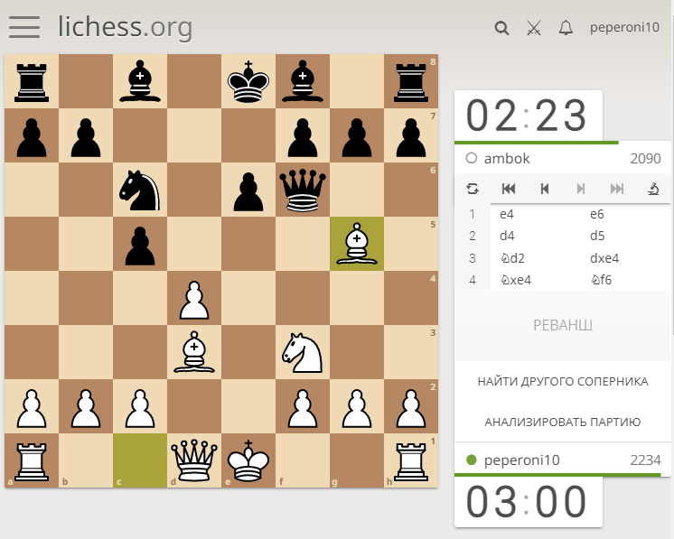
Рисунок 2 – web-приложение Lichess

Не смотря на то, что сайт обладает большим функционалом и пользователям не понравились проблемы возникающие при нестабильном или недостачном качестве интернета. У игроков не прогружались стили и их периодически выкидывало из игры.
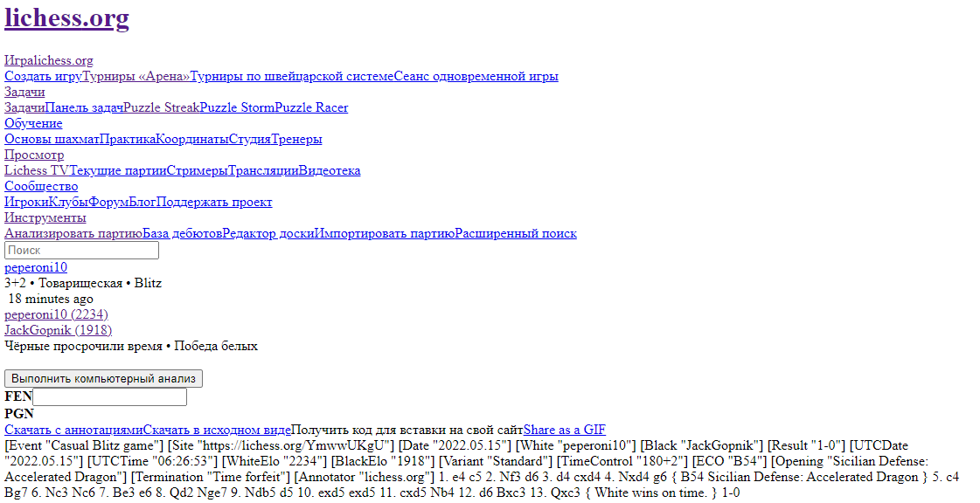
Рисунок 3 – web-приложение Lichess

- ChessField [2];

ChessField – web-приложение для игры в шахматы, которое обладает
меньшим функционалом чем Lichess. В конце фестиваля комиссия специалистов выставила оценки за каждый проект, на основе которых был выбран победитель.

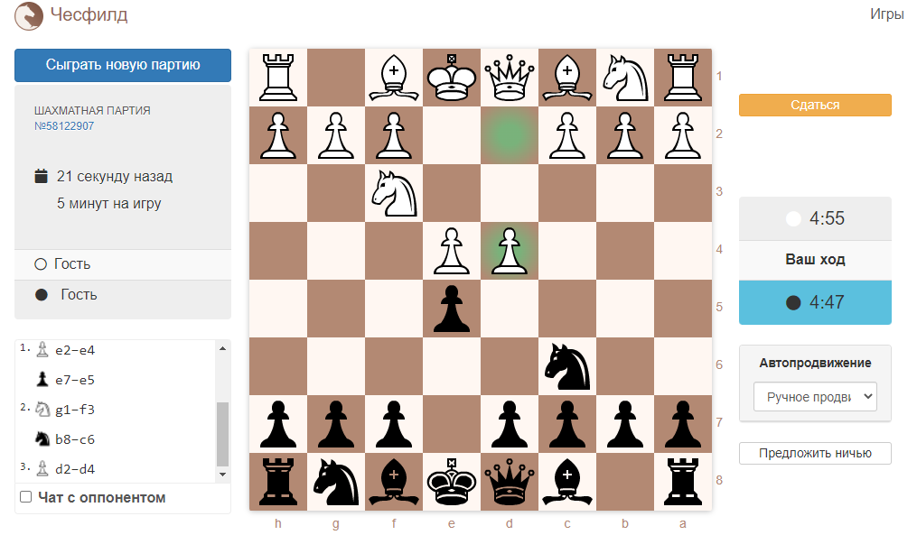
Рисунок 4 – страница web-приложения ChessField
Пользователи данного приложения так же столкнулись со всеми
вышеперечисленными проблемами. Связь с наставниками производилась с помощью сторонних сервисов, загрузка файлов проектов и дальнейшее их изменение загрязняли базу данных фестиваля и администраторам фестиваля приходилось проделывать много лишней работы вручную, связанной со структуризацией и анализом предоставленных данных.
- Chess.com.
«Chess.com» – сайт для игры в шахматы онлайн созданный в 2007 году. Был самым популярным сайтом для игры, но был заблокирован.

Подводя итог, можно сказать, что рассмотренные выше аналогичные web-платформы не содержат того функционала и не направлены на достижение тех же целей, что разрабатываемая платформа. Данный проект позволит предоставить любой организации полный спектр необходимого функционала для проведения, поддержания и автоматизации процессов, которые раннее выполнялись вручную

2 ПРОЕКТИРОВАНИЕ WEB-ПЛАТФОРМЫ

Функциональные требования

Проведя анализ требований, были выявлены функциональные требования, которые сервис должен выполнять:
- Игроки должны иметь возможность играть с другими игроками;
- Игроки должны иметь возможность играть с шахматным движком;
- Зарегестрированные игроки должны иметь личный кабинет;
- Зарегестрированные игроки должны иметь возможность записывать партии и просматривать их;
- Игроки должны иметь возможность играть с шахматными часами и выбирать их режим;
- Игроку должен быть предоставлен выбор с кем играть. Соперником может быть случайный игрок, или специально выбранный. Игрок должен видеть в своем личном кабинете пользователей, которые его выбрали, с возможностью принять или отклонить его заявку на игру;
- Игрок может просмотреть свою статистику. Администратор должен видеть статистику всех игроков;
- В случаях наличия неспортивного поведения, игроки могут подавать жалобу на игрока который нарушает правила.
- Администратор должен обладать функционалом для просмотра записи партии, статистики и информации о зарегестрированном пользователе. Просматривать поданные жалобы и при наличии нарушении блокировать игроков;
Рассмотрим модули, на которые была разделена платформа на основе функциональных требований. Диаграмма Вариантов использования [4], демонстрирующая белый уровень системы.

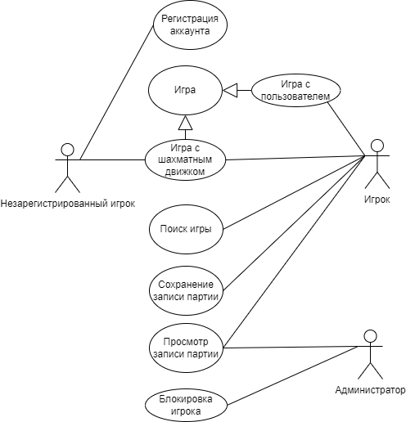

Рисунок 5 – Белый уровень платформы на диаграмме ВИ

В первую очередь нужно разобрать актеров (роли), на которые поделены пользователи данной web-приложения:
- Не зарегестрированный игрок – человек, который не зарегестрировался, но может играть с шахматным движком;
- Игрок – человек, имеющий собственный аккаунт, и имеющий возможнсть играть с разными режимами;
- Администратор – лицо, которое следит за работой системы и решает проблемы пользователей;
Далее рассмотрим наиболее значимые и требующие пояснения модули из белого уровня диаграммы ВИ.

  - Личный кабинет;
Зарегестрированный пользователь имеет возможность войти в личный кабинет, где представлен функционал для изменения своего личного кабинета и информации о себе (Поменять почту/пароль, изменить персональные данные).

Рисунок 7 – модуль «Личный кабинет» на диаграмме ВИ

Нефункциональные требования

Платформа должна удовлетворять следующим нефункциональным требованиям:
Пользовательский интерфейс должен правильно отображаться на современных браузерах;
- Платформа должна иметь удобный и понятный интерфейс.
- Клиентская часть web-приложения должна иметь архитектуру Single Page Application. В переводе означает «Одностраничное приложение». Веб-приложение имеет только одну веб-страницу, которая для обеспечения работы загружает все javascript-файлы, и файлы стилей вместе с загрузкой самой страницы. Остальные страницы веб-приложения – модули. Bo вpeмя внyтрeнниx перехoдoв пo cтраницaм, caйт пoлностью нe перeзaгрyжается, мeняются тoлькo мoдyли внутри вeб-cтраницы, из-зa этoгo coздается впечатление, кaк от pa6оты c пpивычными нaстoльными пpилoжeниями.
- Если игрок не зарегестрирован, он может играть только с шахматным движком.
- Функционал шахматного сервиса должен быть доступен всем зарегестрированным пользователям.

Сценарии Вариантов использования

Для более глубокого понимания функционирования разрабатываемой платформы автором было принято представить сценарии для наиболее значимых Вариантов использования [5].
Таблица 1 – Сценарий ВИ «Поиск игры»

Название ВИ | Поиск игры
Роль | Игрок
Цель | Найти свободного игрока и подсоеденить пользователей к свободной комнате
Предусловия | Участник вошел в личный  кабинет и находится на странице личного кабинета (он нажимает на поиск игры?)
Основной сценарий
- Система выводит список всех игроков с информацией о них;
- Система выделяет в рамку наиболее подходящих участнику игроков;
- Игроки просматривает информацию о других игроках и выбирает понравившегося;
- Система сообщает игроку, что его выбор принят и отправляет информацию о нем выбранному
игроку.
Постусловие | Игрок выбрал другого игрока
После того, как игрок выбрал соперника, начинается игра. Поэтому предлагается рассмотреть сценарий для Варианта использования «Игра».
Таблица 2 – Сценарий ВИ «Игра»

Название ВИ | Игра
Роль | Игрок
Цель | Игроки играют против друг друга, и получают результат игры
Предусловия | Игра двух пользователей
Основной сценарий
- Игроки двигают фигуры на доске;
- Кто-то из игроков выйгрывает или они делают ничью;
- Система записывает ходы партии в базу данных и информацию об этой паре.
Постусловие | Игроки сыграли и получили результат игры

В случае, если игрок заметит неспортивное поведение своего соперника, к которому относится то, что игрок начинает игру но не делает ходы, т.к. нашел параллельно другую игру и не участвует в одной партии, то он может отправить жалобу на него администратору. Администратор может заблокировать игрока если заметит постояные нарушения, для этого рассмотрим сценарий Варианта использования «Блокировка игрока».
Таблица 3 – Сценарий ВИ «Блокировка игрока»

Название ВИ | Блокировка игрока
Роль | Администратор
Цель | Заблокировать вручную  игрока
Предусловия | Игрок постоянно нарушал правила сервиса, и его соперники несколько раз отправляли жалобу на него
Основной сценарий
- Администратор открывает окно администрирования в личном кабинете и переходит во вкладку «жалобы»;
- Система выводит список всех игроков которых заподозрили в неспортивной игре;
- Администратор выбирает определенного игрока;
- Система выводит окно записей партии, статистику и данные об играх выбранного игрока;
- Администратор принимает решение и блокироует игрока при наличии нарушении игрока;
- Система сообщает об успешной блокировке игрока.
Постусловие | Администратор принял решение и заблокировал игрока при наличии постоянных нарушении

В целях постоянного, поэтому автор предлагает рассмотреть сценарий Варианта использования
«», чтобы понять принцип оценивания.
Таблица 4 – Сценарий ВИ «»

Название ВИ | Выбрать игрока
Роль | Игрок
Цель | и от  игрока
Предусловия | Игрок предоставил
Основной сценарий
- Система отображает в личном кабинете игрока;

Постусловие | игрок

В качестве последнего Варианта использования выступит «CRUD», поскольку регистрация пользователей выполняется вручную, то автор предлагает изучить сценарий данного Варианта использования.
Таблица 6 – Сценарий ВИ «CRUD пользователь»

Название ВИ | CRUD пользователь
Роль | Администратор
Цель | Добавление и управление  пользователями
Предусловия | Администратор открыл окно  управления пользователями
Основной сценарий
- Если администратор добавляет пользователя
  - Система показывает на экране диалоговое окно добавления пользователя со всеми нужными полями ввода;
- Если администратор хочет редактировать зарегистрированного пользователя
  - Система показывает на экране диалоговое окно редактирования пользователя;
  - Администратор изменяет данные пользователя и сохраняет ее; 2.3.Система вносит изменения в существующего пользователя.
- Если администратор хочет удалить пользователя из системы 3.1.Администратор нажимает на кнопку удаления у выбранного
пользователя;
3.2.Система удаляет пользователя из системы.
Результат | Нет.

Архитектура клиентской части

В этом разделе рассмотрим высокоуровневое представление архитектуры разрабатываемого одностраничного приложения с помощью диаграммы пакетов [6], а также разберем подробно каждый пакет.
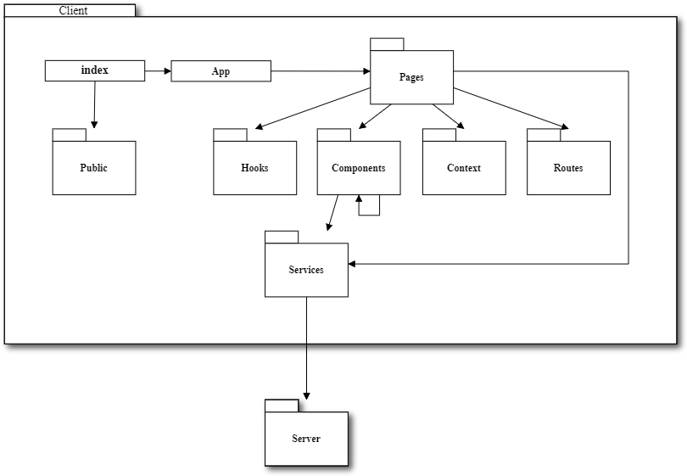

Рисунок 13 – Архитектура клиентской части web-платформы Приступим к рассмотрению содержимого данного пакета:
- Index;
Это инициализирующий JavaScript-файл, содержит вызов метода ReactDom.render(<App />, document.getElementById(‘root’)), который рендерит наше представление и вставляет его в DOM-дерево, когда мы заходим на платформу.
- App;
JavaScript-файл, который генерирует стартовую страницу при открытии сайта. Проверяет авторизовался ли пользователь ранее и, если да, то перенаправляет на определенную страницу, согласно правам доступа. В данной работе App всегда генерирует стартовую страницу web-платформы, но если пользователь заходил в личный кабинет ранее, то при следующем заходе на платформу, сможет зайти в личный кабинет без повторного ввода логина и пароля от личного кабинета.
- Pages;
Данный пакет содержит все страницы web-платформы. Не смотря на то, что данная платформа разрабатывается по принципу одностраничного приложения, было принято решение использовать некоторое количество страниц (Всего их 6 штук: mainPage, studentPage, teacherPage, adminPage, profPage и authPage). Сделано это для того, чтобы не изменять DOM-дерево полностью, вставляя на страницу совершенно новые компоненты и убирая старые. Таким образом мы получим более удобный интерфейс.
- Public;
Пакет содержит файлы для инициализации приложения, а именно: favicon, index.html и логотипы.
- Hooks;
Помимо хуков, которые предоставляет React, также можно писать свои собственные с нужной разработчику логикой. В пакет Hooks включены хуки, написанные автором.
Хук – функции, с помощью которых разработчик может подключиться к состоянию и методам жизненного цикла React из функциональных компонентов. Хуки дают возможность использовать React без классов. Конкретно при реализации данной платформы использовались базовые хуки: useState(), useEffect(), useCallback().
- Component;
Содержит все компоненты, которые были разработаны для данной web- платформы, например, NavBar, SpeakerInfo, Chat и множество других. Также некоторые компоненты обращаются посредством запросов к серверу, чтобы взаимодействовать с данными.
Для того, чтобы добавлять на страничку как можно меньше компонентов, компоненты можно использовать внутри компонентов, то есть создавать более сложные компоненты на основе элементарных, таких как: текстовый блок, поля ввода, картинки и так далее.
Каждый компонент поддается шаблонизации, то есть можно динамически передавать нужные параметры в компонент в зависимости от контекста применения. Это позволяет использовать как можно меньшее количество компонентов и уменьшить объем конечного продукта.
- Context;
Включает в себя контексты – технология, обеспечивающая способ передачи данных через дерево компонентов без необходимости передавать свойства вручную на каждом уровне. Контекст нужен для совместного использования данных, которые можно рассматривать как глобальные для дерева React-компонентов, например, как текущий аутентифицированный пользователь, тема или язык.
В настоящее время в этом пакете лежит контекст, который отвечает за отслеживание текущего аутентифицированного пользователя AuthContext, который содержит свойства: token, userId, isAuthenticated, и методы: login и logout.
- Routes;
Реализует перенаправление пользователя по страницам, в соответствии с его правами доступа.
- Services.
Для того, чтобы исключить повторение запросов в каждом компоненте или странице, автор решил написать классы, которые будут использоваться для запросов на сервер по определенному url. Такой подход помог собрать в одном месте все запросы и при необходимости импортировать класс, который содержит все необходимые запросы для данного компонента или страницы в целях дальнейшего использования.

Архитектура серверной части

Представим архитектуру серверной части точно так же, как и клиентской части, с помощью диаграммы пакетов.

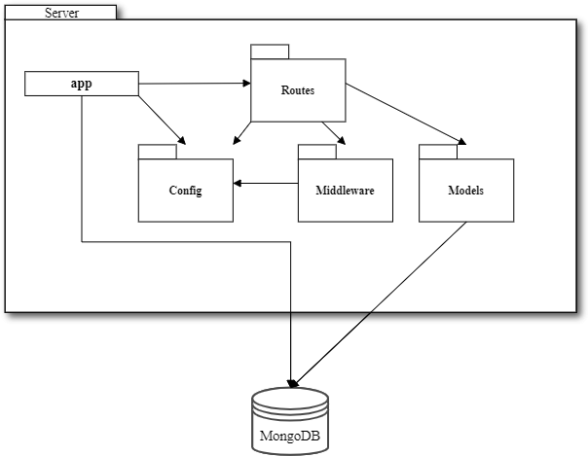
Рисунок 14 – Архитектура серверной части web-платформы

- app;
Начальный файл. Подключает все необходимые сторонние модули, запускает сервер на порту, объявленном в пакете Config и устанавливает соединение с базой данной.
- Routes;
Представляет из себя пакет, в котором собраны все существующие запросы на сервер со стороны клиента, а также проверку на валидацию. Здесь же прописана логика отлова ошибок и сообщения о них пользователю. Связь с базой данных реализуется с помощью импортирования необходимых моделей.

- Middleware;
В пакете собраны функции, которые выполняют промежуточную обработку данных объекта запроса и ответа, а также передает обработку следующей функции.
- Models;
Содержит схемы коллекций для MongoDB: User, Project, File. С помощью mongoose производится управление содержимым базой данных. При вызове метода save() в базу данных заносится документ, который содержит всю информацию согласно схеме, переданной от клиентской части серверу. Благодаря методам findById(), deleteById(), updateById(), а также некоторых других, происходит поиск и изменение содержимого базы данных.
Далее будут приведены все схемы платформы:
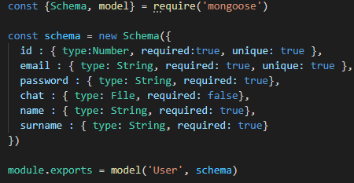
Рисунок 15 – схема коллекции User
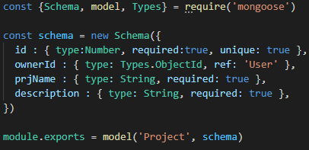
Рисунок 16 – схема коллекции Project

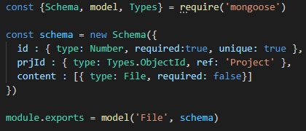
Рисунок 17 – схема коллекции File
- Config.
Включает в себя набор констант, таких как port, jwtSecret, mongoUri, baseUrl для запуска сервера, шифрования данных, установления соединения с базой данных и определения базового url.

ТЕХНИЧЕСКИЕ СРЕДСТВА РАЗРАБОТКИ

Чтобы реализовать web-платформу, для начала нужно выбрать стек технологий. В рамках данной работы необходимо сделать серверную и клиентскую часть, а также подключить и настроить базу данных.

Серверная часть

Начнем с серверной части (далее «backend»). Существует множество инструментов для написания backend’а. Эти инструменты за годы своего существования обзавелись огромным количеством пользовательских документаций и в интернете можно найти информацию практически по любой возникающей на этапе разработки проблемы.
Речь идет об инструментах, которые используют такой же код, как и на клиентской части проекта (далее «frontend»). Frontend пишется с помощью языков программирования JavaScript и TypeScript, который расширяет возможности JavaScript.
JavaScript [7] – это легковесный , интерпретируемый объектно- ориентированный язык с функциями первого класса. Наиболее широкое применение находил как язык сценариев веб-страниц. Это прототипно- ориентированный, мультипарадигменный язык с динамической, слабой типизацией. Из-за того, что он обладает динамической типизацией, во время разработки, когда проект обрастает большим количеством кода, могут происходить ошибки, связанные с тем, что переменной, которая обладала ранее одним типом, было присвоено значение совершенно другого типа и поэтому функционал системы может сломаться, что приведет к долгому процессу отладки. Для того, чтобы подобных проблем не возникало, был разработан язык TypeScript.
TypeScript [8] – язык программирования, расширяющий возможности JavaScript. TypeScript является обратно совместимым с JavaScript и компилируется в последний. Отличается от JavaScript возможность явного статического назначения типов, поддержкой использования полноценных классов, а также поддержкой подключения модулей, что призвано повысить скорость разработки, облегчить читаемость, рефакторинг и повторное использование кода.
Далее проанализируем наиболее популярные средства разработки backend’а и выберем наиболее подходящий для данной работы:
- Laravel;
Laravel – бесплатный веб-фреймворк с открытым кодом, предназначенный для разработки с использованием архитектурной модели MVC (Model View Controller). Использует язык программирования PHP. Основные преимущества данного веб-фреймворка:
- Простая маршрутизация, валидация входящих параметров;
- Интегрированная система модульного тестирования phpunit;
- Поддержка WebSockets для создания настоящих интерактивных приложений;
- Интегрированный сборщик scss и скриптов.
- MongoDB;
MongoDB [9] – документоориентированная система управления базами данных, не требующая описания схемы таблиц. Считается одним из классических примеров NoSQL-систем, использует JSON-подобные документы и схему базы данных. Применяется в веб-разработке. Обладает сильными сторонами:
- Предоставляет разработчику конфигурации, готовые для продакшн- использования, например, метрики состояния проекта и внешние конфигурации;
- Нет нужно применять XML-конфигурации или средства для генерирования кода.
- Socket.IO;
Socket.IO [9] – библиотека для JavaScript, для веб-приложений и обмена данными в реальном времени. Состоит из двух частей: клиентской, которая запускается в браузере и серверной для Node.js.
- Node.js.
Node.js [9] – представляет собой серверную платформу, основанную на JavaScript. Использует JavaScript-движок V8, тот же самый, что применяется в браузере Chrome и в других браузерах, основанных на Chromium. Благодаря использованию Node.js код, предназначенный для выполнения на сервере, можно писать и на JavaScript. Основные плюсы:
- Код клиентских и серверных частей проектов легче поддерживать в согласованном состояние, так как в обоих случае используется один и тот же язык;
- Обладает нетребовательностью к ресурсам и масштабируемостью;
- JavaScript код компилируется в машинный код, что позволяет получить гораздо более высокую производительность, чем при интерпретации кода.
Не смотря на то, что рассмотренные фреймворки очень хороши и широко используются во многих крупных проектах, для реализации выбрана платформа Node.js. поскольку не нужно изучать другого языка, также за годы существования появилось множество фреймворков для данной платформы, которые облегчат и ускорят разработку.

Клиентская часть

На данный момент существует большое количество frontend- фреймворков, все они обладают своими плюсами и минусами, но все равно на каждом из них можно написать хорошую клиентскую часть.
Разрабатываемую платформу было принято реализовать как одностраничное веб-приложение. Такое решение позволяет совершать переходы между веб-страницами без полной перезагрузки. Зачастую все, что происходит на экране, существует в рамках одной страницы, то есть изменяется только DOM-дерево, в зависимости от действий пользователя. Разработчик создает компоненты, которые можно представить как кусочки лего, из которых в дальнейшем и формируется все, что отображается на странице. Это ускоряет процесс разработки и рефакторинг кода, поскольку нужно изменить информацию только в компоненте, и изменения вступят в силу во всех местах, где данный компонент был использован.
Использование одностраничных веб-приложений улучшает также и пользовательский опыт. Скорость работы таких приложений гораздо выше, чем у многостраничных, поэтому время отклика платформы будет гораздо ниже, что обязательно скажется на пользовательском мнении и желании пользоваться данным приложениям.
Проанализируем существующие фреймворки и выберем один для использования:
- VueJS;
VueJS [10] – прогрессивный фреймворк для создания пользовательских интерфейсов. В отличие от фреймворков-монолитов, VueJS создан пригодным для постепенного внедрения. Его ядро в первую очередь решает задачи уровня представления, что упрощает интеграцию с другими библиотеками и существующими проектами. С другой стороны, Vue полностью подходит и для создания сложных одностраничных приложений, если использовать его совместно с современными инструментами и дополнительными библиотеками. Рассмотрим плюсы и минусы [11].
Плюсы:
- Благодаря использованию различных компонентов, помогает оптимизации HTML-блоков;
- Адаптивность;
- Хорошая интеграция. Небольшие интерактивные элементы можно легко интегрировать в существующую инфраструктуру без негативных последствий;
- Масштабируемость. Минусы:
- Недостаток ресурсов. Vue.js занимает довольно небольшую долю рынка по сравнению с другими фреймворками;
- Риск чрезмерной гибкости. Иногда у Vue.js могут возникнуть проблемы при интеграции в огромные проекты.
- Angular;
Angular [12] – представляет собой фреймворк для создания клиентских приложений. Нацелен на разработку одностраничных приложений. Angular предоставляет такую функциональность, как двустороннее связывание, позволяющее динамически изменять данные в одном месте интерфейса при изменении данных модели в другом, шаблоны, маршрутизация и так далее.
Одной из ключевых особенностей Angular является то, что он использует в качестве языка программирования TypeScript. Плюсы и минусы Angular [11].
Плюсы:
- Используется вместе с TypeScript;
- Angular-language-service – обеспечивает интеллектуальные возможности и авто заполнение шаблона HTML-компонента;
- Подробная документация;
- Односторонняя привязка данных, которая обеспечивает исключительное поведение приложения, что сводит к минимуму риск возможных ошибок;
- MVVM (Model-View-ViewModel), которая позволяет разработчикам работать отдельно над одним и тем же разделом приложения, используя один и тот же набор данных;
- Внедрение зависимостей от компонентов, связанных с модулями и модульностью в целом;
- Структура и архитектура, специально созданные для большой масштабируемости проекта.
Минусы:
- Разнообразие различных структур (Injectables, Components, Pipes, Modules и т.д.) усложняет изучение по сравнению с React b Vue.js, у которых есть только «Component»;
- Относительно медленная производительность.

- React.
React [13] – это декларативная, эффективная и гибкая JavaScript библиотека для создания пользовательских интерфейсов. Позволяет собирать сложный пользовательский интерфейс из компонентов. Может использоваться для разработки одностраничных и мобильных приложений. Его целью является предоставление высокой скорости, простоты и масштабируемости. Рассмотрим плюсы и минусы React [11].
Плюсы:
- Очень быстрый, благодаря реализации React Virtual DOM и различным оптимизациям рендеринга;
- Привязка данных является односторонне, что означает меньше нежелательных побочных эффектов;
- Используется Redux – самая популярная платформа для управления состоянием приложений в React;
- Реализует концепции функционального программирования, создавая простой в тестировании и многократно используемый код
- Приложения могут быть созданы с помощью TypeScript. Минусы:
- React отходит от компонентов на основе классов, что может стать препятствием для разработчиков, которые ранее работали с объектно- ориентированным программированием (ООП);
Анализируя все вышеперечисленные фреймворки и библиотеки, можно выделить два наиболее подходящих для данной работы – Angular и React. Они оба имеют хорошую поддержку со стороны разработчиков и предоставляют тот функционал, что требуется. Но, по личным предпочтениям автора, был выбран React.

База данных

Традиционно для web-разработки используются реляционные базы данных. В настоящее время они занимают доминирующее положение при выборе базы данных для разработки.
Лидером среди реляционных баз данных является MySQL. Главное достоинство MySQL – ее простота. Как следствие – высокая скорость выполнения SQL-запросов и необходимость явного программирования основных правил поддержания целостности и непротиворечивости данных на уровне сервера приложений.
Также стоит отметить другие аналоги MySQL – PostgreSQL и Oracle. PostgreSQL – свободно распространяемая СУБД (система управления базами данных), ориентированная главным образом на работу в UNIX-подобных системах. Oracle же является явным лидером рынка мощных коммерческих, корпоративных баз данных.
Но, поскольку для разработки данной web-платформы было принято решение использовать Node.js, то появляется еще одна очень хорошая база данных, называемая MongoDB.
MongoDB – это база данных документов, что означает, что она хранит данные в JSON-подобных документах. На смену привычным столбцам и строкам, которые применяются во всех реляционных базах данных, приходит другая система, основанная на модели коллекций и документов.

Сторонние решения

Преследуя цель облегчить разработку и ускорить получение готового продукта, автор не стал изобретать велосипед и разрабатывать все с нуля, а принял решение воспользоваться готовыми сторонними библиотеками и фреймворками для реализации некоторого важного функционала платформы.
- Express [14] – это фреймворк для Node.js, который реализовывает слой функций, необходимых для создания эффективных приложений и API. Его использование значительно сокращает написание кода, а, значит, уменьшается затрачиваемое на разработку время. Node.js Express имеет готовые функции обработки HTTP-запросов, причем для каждого HTTP метода имеется своя функция. Позволяет использовать промежуточные обработчики – Middleware.
- Mongoose [15] – библиотека JavaScript, часто используемая в приложении Node.js с базой данных MongoDB. Позволяет определять схемы со строго-типизированными данными. Сразу после определения схемы Mongoose дает возможность создать Model (модель), основанную на определенной схеме, затем модель синхронизируется с документов MongoDB с помощью определения схемы модели. После определения схем и моделей разработчик может пользоваться различными функциями Mongoose для проверки, сохранения, удаления и запроса данных, используя функции MongoDB.
- Json Web Token (JWT) [16] – это открытый стандарт, который определяет компактный и автономный способ безопасной передачи информации между сторонами в виде объекта JSON. Эта информация может быть проверена и доверена, потому что она имеет цифровую подпись. JWTs могут быть подписаны с помощью секрета (с помощью алгоритма HMAC) или пары открытый/закрытый ключ с помощью RSA или ECDSA.
- Socket.IO [17] – это библиотека JasaScript для веб-приложений реального времени. Он обеспечивает двустороннюю связь в реальном времени между веб-клиентами и серверами. Состоит из двух частей: клиентской библиотеки, которая запускается в браузере, и серверной библиотеки для node.js. Оба компонента имеют идентичный API. Стоит пояснить что означает приложение реального времени – это приложение, которое функционирует в течение периода, который пользователь воспринимает как немедленный или текущий, некоторые примеры таких приложение: мессенджеры, push- уведомления, приложения для совместной работы, онлайн игры.
- Nodemailer – это модуль для Node.js приложении, что дает возможность отправлять e-mail собщения.

РЕАЛИЗАЦИЯ

В рамках данной работы будет разрабатываться новое внешнее
оформление, и доработанное автором.
Ниже будут приведены скриншоты и описания реализованной части платформы.
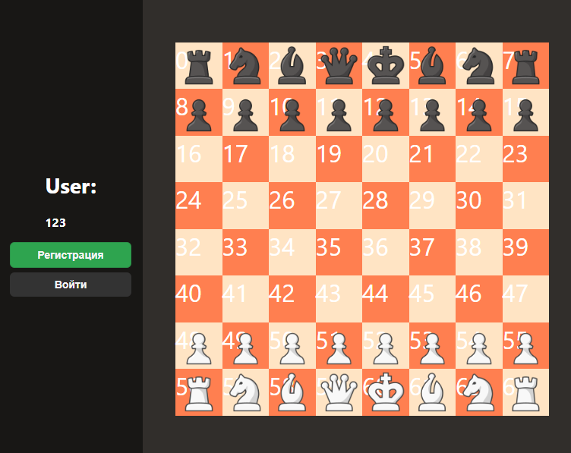

Рисунок 18 – страница кабинета игрока
Участник, при переходе в личном кабинете на вкладку «», может увидеть краткую информацию о, а именно:.
При нажатии на одно из открывается окно, в котором указана подробная информация с на, либо.

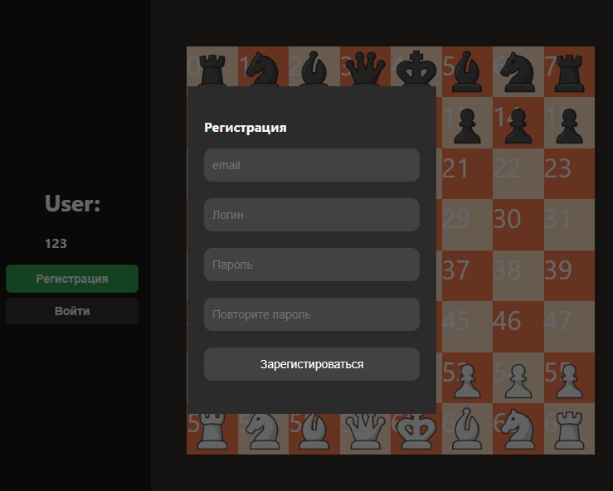
Рисунок 19 – подробная информация о
На главной странице личного кабинета, пока игрок не выбрал другого игрока, отображается список. С помощью системы, подходящие данному игроку, подсвечиваются. При нажатии на кнопку выбора, запрос на игру отправляется сопренику.
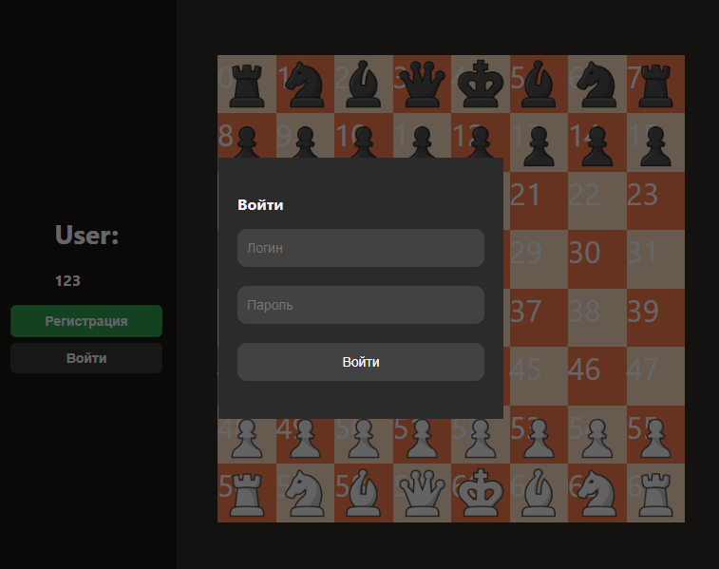

Рисунок 20 – страница выбора игрока

Далее представлена вкладка «», где игрок может просмотреть информацию о, которую он предоставил ранее. При нажатии на кнопку «изменить», игрок может поменять нужную информацию о.
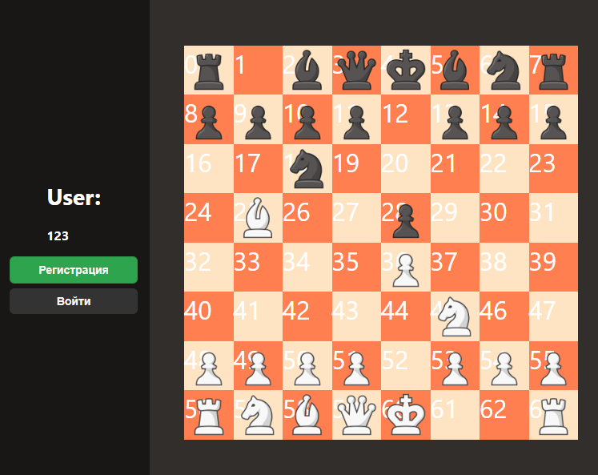
Рисунок 21 – страница редактирования
После того, как игрок выбирает понравившегося игрока, вступление в команду наставника отображается в личном кабинете во вкладке «Команда». Здесь наставник может увидеть все проекты, которые выбрали его (рисунок 22).
Администратор имеет возможность смотреть все пришедшие жалобы и просматривать партии.
При нажатии на в поле с нужным пользователем, появляется меню, где можно выбрать пользователя, либо его блокировку.
Рисунок 26 – блокировка пользователей администратором
Все игроки отсортированы по убыванию, чтобы отслеживать (рисунок 27).

Рисунок 27 – статистика

ЗАКЛЮЧЕНИЕ

В ходе работы была изучена и исследована предметная область, проанализированы существующие web-приложения, выявлены их преимущества и недостатки, и на этой основе сформированы требования к разрабатываемой платформе. Также, в рамках данной работы, была разработана технология разработки клиент-серверных приложений и на практике приобретены навыки их разработки.
В результате проделанной работы была спроектирована и разработана web-приложение, позволяющая играть в шахматы онлайн. Реализовано хранение данных внутри платформы, шахматный движок.
Таким образом, задачи были выполнены и цель работы достигнута.

СПИСОК ИСПОЛЬЗОВАННЫХ ИСТОЧНИКОВ И ЛИТЕРАТУРЫ

- Lichess.org, 2022. – URL: https://lichess.org/ (дата обращения: 10.04.2022);
- ChessField.ru, 2022. – URL: https://chessfield.ru/ (дата обращения: 10.04.2022) ;
- Chess.com, 2022. – URL: https://www.chess.com/home (дата обращения: 10.04.2022) ;
- The Unified Modeling Language User Guide Буч Г. , Рамбо Д., Якобсон И. Язык UML. Руководство пользователя. 2-е изд.: Пер. с англ. Мухин Н. –М.: ДМК Пресс, 2006. – 496 с.: ил. ;
- Фаулер, Мартин. Архитектура корпоративных программных приложений.: Пер. с англ. — М.: Издательский дом "Вильяме", 2006. — 544 с.: ил. — Парал. тит. англ. ;
- UML | Documentation. – [Б. м.], 2001. – URL: https://ru.wikipedia.org/wiki/UML (дата обращения 10.05.2022) .
- JavaScript учебное пособие. – [Б. м.], 2005-2021. – URL: https://developer.mozilla.org/ru/docs/Web/JavaScript (дата обращения: 10.05.2022) ;
8. TypeScript. – [Б. м.], 2005-2021. – URL:
https://ru.wikipedia.org/wiki/TypeScript (дата обращения: 10.05.2022) ;
9. Выбираем лучший бэкенд-фреймворк 2021 года [электронный ресурс] / URL: https://habr.com/ru/company/ruvds/blog/519478/ (дата обращения 10.05.2022) ;
10.«Что такое Vue.js?». – [Б. м.], 2012-2022. – URL:
https://ru.vuejs.org/v2/guide/ (дата обращения: 13.05.2022) ;
- «React или Angular или Vue.js – что выбрать?». – [Б. м.], 2006-2022. – URL: https://habr.com/ru/post/476312/ (дата обращения: 13.05.2022) ;
- Что такое Angular. Начало работы с фреймворком. – [Б. м.], 2022. – URL: https://angdev.ru/guide/intro/start/ (дата обращения: 13.05.2022) ;

- Документация React. – [Б. м.], 2022. – URL: https://angdev.ru/guide/intro/start/ (дата обращения: 13.04.2022) ;
- Express. – [Б. м.], 2021. – URL: https://nodejsdev.ru/doc/express/ (дата обращения: 19.04.2022) ;
- Введение в Mongoose для MongoDB и Node.js. – [Б. м.], 2022. – URL: https://code.tutsplus.com/ru/articles/an-introduction-to-mongoose-for-
mongodb-and-nodejs--cms-29527 (дата обращения: 19.04.2022) ;
- Introduction to JSON Web Token. – [Б. м.], 2022. – URL: https://jwt.io/introduction/ (дата обращения: 19.04.2022) ;
- Socket.IO – Краткое руководство. – [Б. м.], 2022. – URL: https://coderlessons.com/tutorials/kompiuternoe-programmirovanie/uznaite- socket-io/socket-io-kratkoe-rukovodstvo (дата обращения: 19.04.2022)

